Instalación de Ubuntu Server 24.04 LTS

1. Portada
Instalación de Ubuntu Server 24.04 LTS
Módulo: Implantación de Sistemas Operativos
Ciclo: Administración de Sistemas Informáticos en Red (ASIR)
Alumno: Rubén Darío
Sistema operativo: Ubuntu Server 24.04 LTS
Hipervisor: Oracle VM VirtualBox
Fecha: 2026

2. Introducción
En este documento se describe el proceso de creación, configuración e instalación de Ubuntu Server 24.04 LTS en una máquina virtual mediante Oracle VM VirtualBox.
A diferencia de una instalación de Ubuntu Desktop, Ubuntu Server está orientado principalmente a proporcionar servicios de red y otros servicios de infraestructura, por lo que se instala inicialmente sin un entorno gráfico de escritorio.
Durante la práctica se configurarán los recursos hardware virtuales, el almacenamiento, la red, el usuario administrador y el acceso mediante SSH.

3. Índice
Índice
Instalación de Ubuntu Server 24.04 LTS 1
1. Portada 2
2. Introducción 3
3. Índice 3
4. Requisitos mínimos 4
5. Configuración hardware de la máquina virtual 4
5.1. Sistema 4
5.2. Almacenamiento 6
5.3. Red 6
6. Instalación de Ubuntu Server 24.04 LTS 7
6.1. Selección del idioma 7
6.2. Actualización del instalador 7
6.3. Configuración del teclado 8
6.4. Tipo de instalación 8
6.5. Configuración de red 9
6.6. Configuración del proxy 9
6.7. Ubuntu Archive Mirror 10
6.8. Configuración guiada del almacenamiento 10
6.9. Vista previa del almacenamiento 11
6.10. Configuración del perfil 12
6.11. Ubuntu Pro 12
6.12. Configuración de SSH 13
7. Instalación del sistema 13
8. Instalación finalizada 13
9. Conclusión 14

4. Requisitos mínimos
Antes de crear la máquina virtual es necesario comprobar los requisitos necesarios para ejecutar Ubuntu Server 24.04 LTS.
Para una instalación básica, Ubuntu Server puede funcionar con recursos relativamente modestos. Como referencia, Canonical establece unos requisitos mínimos de memoria y almacenamiento para la instalación, aunque las necesidades reales dependerán de los servicios que posteriormente se ejecuten en el servidor.
Para esta práctica se asignan recursos superiores a los mínimos, de manera que el sistema disponga de margen suficiente para funcionar correctamente y poder realizar futuras pruebas.
Recurso | Requisito mínimo
Procesador | 1 GHz o superior
Arquitectura | 64 bits (AMD64/Intel 64)
Memoria RAM | 1 GB mínimo
Almacenamiento | 2,5 GB mínimo
Tarjeta gráfica | No es necesaria para el funcionamiento del servidor
Interfaz gráfica | No incluida
Medio de instalación | USB o DVD
Conexión a Internet | Recomendada para actualizaciones y paquetes

5. Configuración hardware de la máquina virtual
Antes de comenzar la instalación se configura el hardware virtual que utilizará Ubuntu Server.

5.1. Sistema
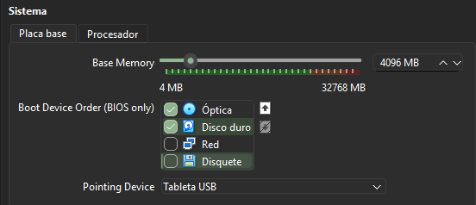

En este apartado se muestran las características principales de la máquina virtual relacionadas con el sistema, como la memoria RAM asignada, el número de procesadores y los parámetros de arranque.
Esta configuración determina los recursos de procesamiento y memoria que estarán disponibles para Ubuntu Server durante su ejecución.

5.2. Almacenamiento
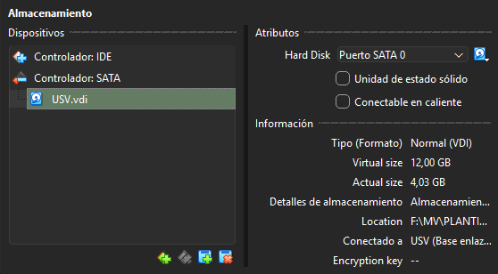

En el apartado de almacenamiento se puede comprobar el disco virtual asignado a la máquina y el medio de instalación utilizado.
El disco virtual será el dispositivo donde se instalará Ubuntu Server, mientras que la imagen ISO se utiliza inicialmente como medio de arranque para ejecutar el instalador.

5.3. Red
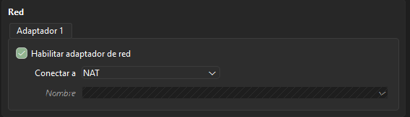
En este apartado se configura el adaptador de red virtual de la máquina.
La configuración de red es especialmente importante en un servidor, ya que posteriormente los servicios instalados podrán necesitar comunicarse con otros equipos de la red.

6. Instalación de Ubuntu Server 24.04 LTS

6.1. Selección del idioma
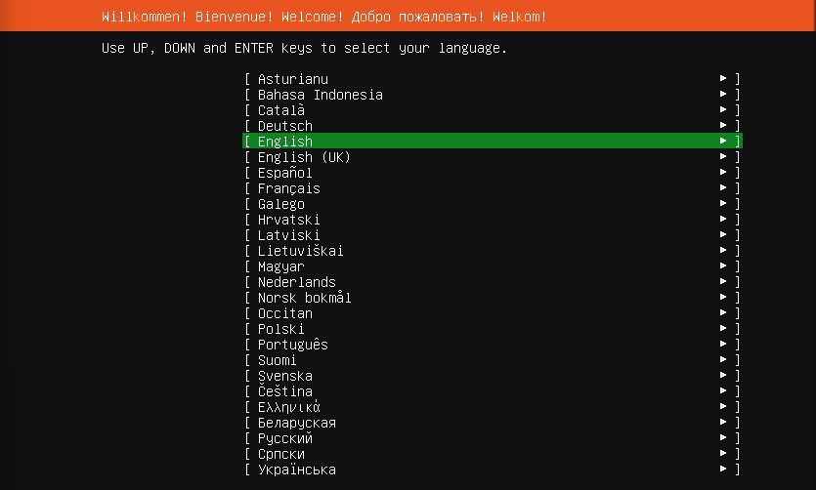
El instalador comienza solicitando el idioma que se utilizará durante el proceso de instalación.

6.2. Actualización del instalador
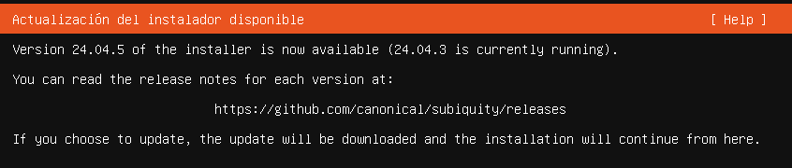
Ubuntu ofrece la posibilidad de comprobar si existe una versión más reciente del instalador antes de continuar.
Mantener actualizado el instalador puede permitir corregir errores y utilizar mejoras incorporadas desde la publicación inicial de la imagen ISO.
En caso de disponer de conexión a Internet, podemos realizar esta comprobación antes de continuar con la instalación.

6.3. Configuración del teclado
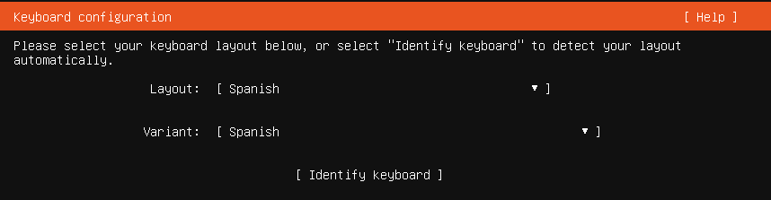
A continuación se selecciona la distribución del teclado que utilizará el sistema.
Seleccionamos la distribución correspondiente al teclado físico empleado, de manera que los caracteres introducidos coincidan correctamente con las teclas disponibles.

6.4. Tipo de instalación
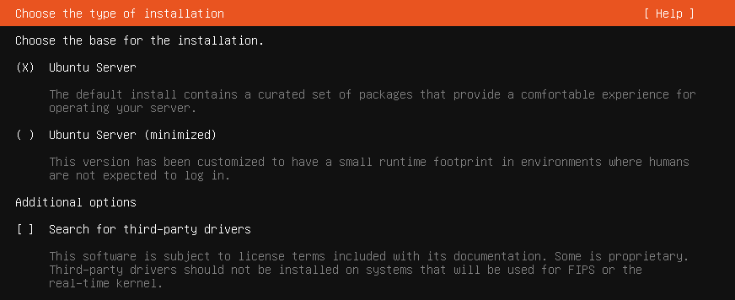
Ubuntu Server permite seleccionar diferentes tipos de instalación.
Se selecciona la instalación Ubuntu Server, que proporciona el sistema base necesario para trabajar como servidor.
También aparece la opción Minimized, que instala un sistema más reducido, eliminando determinados componentes para utilizar menos recursos y mantener una instalación más pequeña.
Para esta práctica utilizamos la instalación estándar de Ubuntu Server, ya que proporciona una base adecuada para realizar posteriormente diferentes configuraciones y prácticas de administración.

6.5. Configuración de red
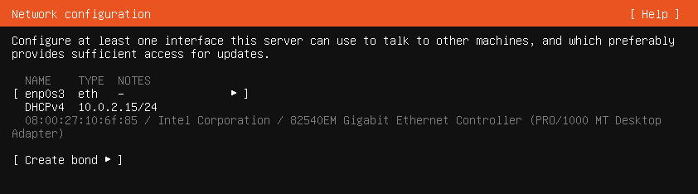
En este apartado se configura la conexión de red de Ubuntu Server.
El instalador detecta el adaptador de red virtual configurado anteriormente en VirtualBox y muestra la interfaz disponible.
La configuración de red es fundamental en un servidor, ya que muchos de los servicios que se pueden instalar posteriormente dependen de la comunicación con otros equipos.
En esta fase podemos dejar que el sistema obtenga automáticamente la configuración mediante DHCP, si nuestra red dispone de este servicio.

6.6. Configuración del proxy
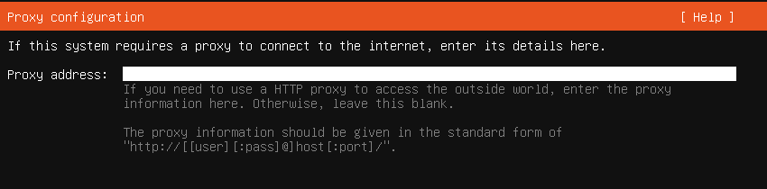
Ubuntu permite configurar un servidor proxy para acceder a Internet.
Un proxy actúa como intermediario entre el equipo y los servidores externos. En determinados entornos empresariales o educativos, todo el tráfico de determinadas aplicaciones puede tener que pasar por un proxy para aplicar controles de acceso, filtrado o autenticación.
En nuestro caso no disponemos de ningún servidor proxy que debamos utilizar, por lo que dejamos el campo vacío y continuamos con la instalación.

6.7. Ubuntu Archive Mirror
Aunque no se incluye una captura específica de este apartado, es importante conocer su función.
El Ubuntu Archive Mirror es el servidor desde el que Ubuntu obtiene los paquetes de software necesarios durante la instalación y posteriormente para realizar actualizaciones.
El instalador propone normalmente un mirror oficial de Ubuntu adecuado para descargar estos paquetes.
Utilizamos la configuración predeterminada, ya que no necesitamos utilizar un servidor mirror específico.

6.8. Configuración guiada del almacenamiento
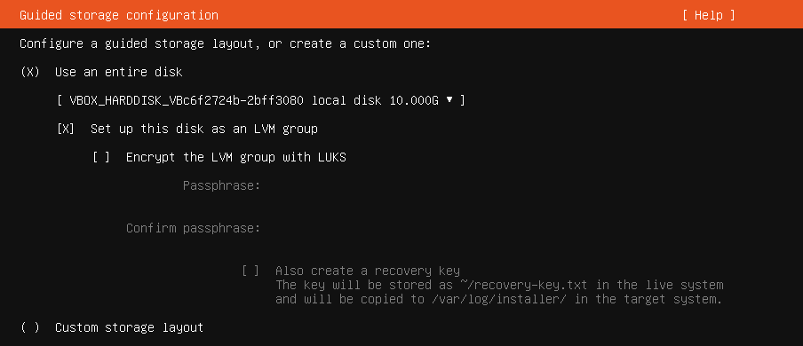
Ubuntu ofrece diferentes posibilidades para configurar el almacenamiento.
En esta instalación utilizamos la opción de configuración guiada, permitiendo que el instalador prepare automáticamente el disco y cree las particiones necesarias.
Esta opción simplifica el proceso y resulta adecuada para una máquina virtual destinada a prácticas, donde no necesitamos realizar un esquema de particionado complejo.

6.9. Vista previa del almacenamiento
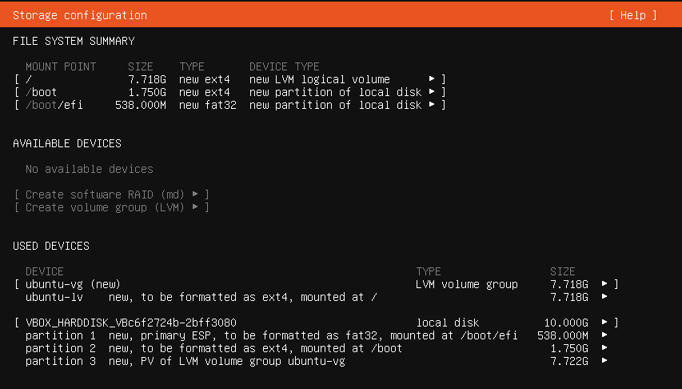
Antes de aplicar los cambios, el instalador muestra una vista previa de cómo quedará organizado el almacenamiento.
En ella podemos comprobar el disco seleccionado, las particiones que se crearán y el espacio utilizado.
Este paso es importante porque permite revisar la configuración antes de modificar el disco. Una vez aceptados los cambios, el instalador procederá a crear la estructura de almacenamiento seleccionada.

6.10. Configuración del perfil
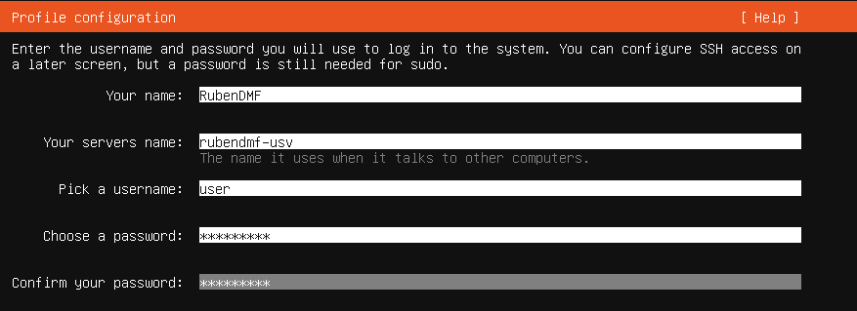
En este apartado se configura el perfil principal del sistema.
Se introduce el nombre del usuario, el nombre del servidor y la contraseña.
El usuario creado durante este proceso será utilizado posteriormente para iniciar sesión y administrar el sistema.
También se establece el hostname, que permite identificar el servidor dentro de la red.

6.11. Ubuntu Pro
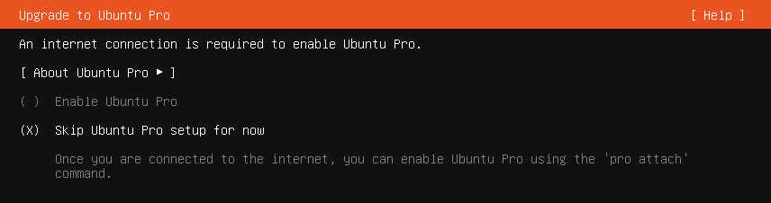
Ubuntu ofrece la posibilidad de activar Ubuntu Pro, un servicio que proporciona características adicionales relacionadas principalmente con soporte y mantenimiento de seguridad.
Para esta práctica no es necesario utilizar Ubuntu Pro, por lo que continuamos con la instalación sin activarlo.
Para un entorno de laboratorio resulta suficiente con la instalación estándar de Ubuntu Server.

6.12. Configuración de SSH
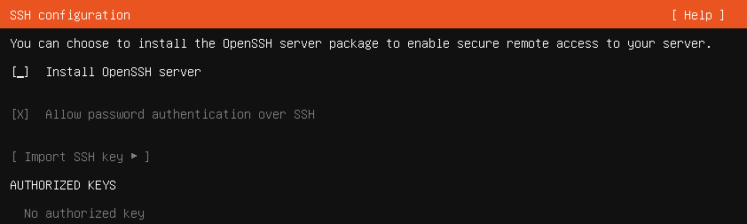
En este apartado podemos instalar y configurar el servidor OpenSSH.
SSH permite establecer conexiones remotas seguras con el servidor mediante una conexión cifrada.
Esta herramienta es especialmente importante en administración de sistemas, ya que permite administrar un servidor de forma remota sin necesidad de disponer de un entorno gráfico o de acceso físico a la máquina.
Para esta práctica no se habilita la instalación del servidor SSH.

7. Instalación del sistema
Una vez completados todos los apartados anteriores, Ubuntu comienza a instalar el sistema operativo utilizando las opciones seleccionadas.
Durante este proceso se crean las particiones, se copian los archivos necesarios y se configuran los diferentes componentes del sistema.
El tiempo necesario dependerá principalmente de los recursos asignados a la máquina virtual y del rendimiento del almacenamiento.
Una vez finalizada la instalación, el sistema solicitará reiniciar la máquina.
Importante: antes de continuar con el arranque debemos retirar la imagen ISO de Ubuntu Server del dispositivo óptico virtual. De lo contrario, la máquina podría volver a iniciar el instalador en lugar de arrancar el sistema recién instalado.

8. Instalación finalizada
Seleccionamos la opción para reiniciar el sistema y, una vez retirada la imagen ISO, la máquina arrancará desde el disco virtual donde se ha instalado Ubuntu Server.
Al finalizar el arranque aparecerá la consola de Ubuntu Server solicitando las credenciales del usuario creado durante la instalación.
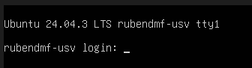

A partir de este momento ya disponemos de un servidor Ubuntu funcional y preparado para comenzar a instalar y configurar servicios.

9. Conclusión
Con esta práctica hemos realizado una instalación completa de Ubuntu Server 24.04 LTS en una máquina virtual.
Durante el proceso se han configurado los recursos hardware virtuales, la red, el almacenamiento, el usuario administrador y el acceso remoto mediante SSH.
A diferencia de un sistema de escritorio, Ubuntu Server se instala sin una interfaz gráfica, por lo que la administración posterior se realiza principalmente mediante la línea de comandos y herramientas de administración remota como SSH.
La máquina queda preparada para continuar con futuras prácticas de ASIR, como la instalación y configuración de servidores, servicios de red, almacenamiento y otras herramientas de administración.

